**【14401 聯行代付及取款密碼作業】**

**壹、交易介紹**

|  |  |
| --- | --- |
| 原交易代號 | 原交易名稱 |
| T238 | 支存聯行代付申請 |
| T434 | 取款密碼作業 |
| T438 | 聯行代付申請 |

‧整合原交易如上。

**貳、執行路徑**

約定事項申請→存戶約定→聯行代付及取款密碼作業

**參、操作及業務規則說明**

**一、作業類別：1-聯行代付作業**

　　輸入台幣活存/外幣活存帳號後，系統自動帶出統編、戶名及存款類別，接著選擇申請類別：0-註銷或1-申請，驗印後「執行」啟動主管授權，授權成功後列印短單即完成交易。  
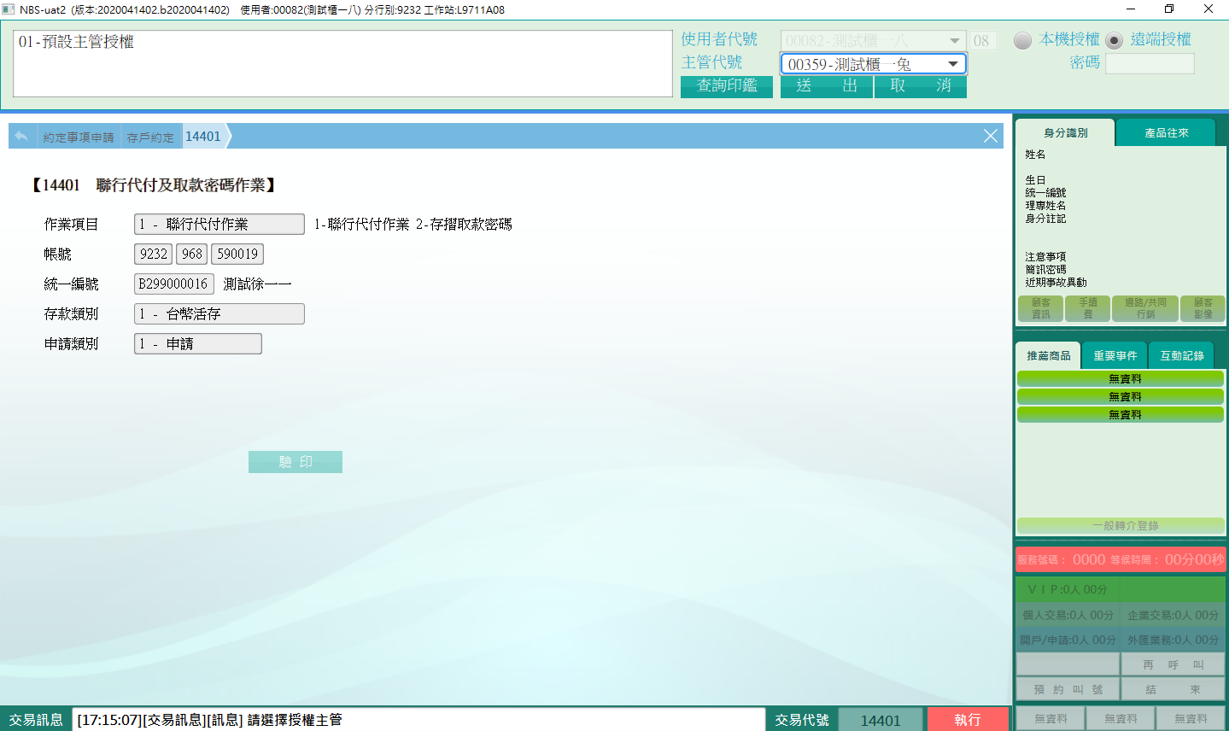

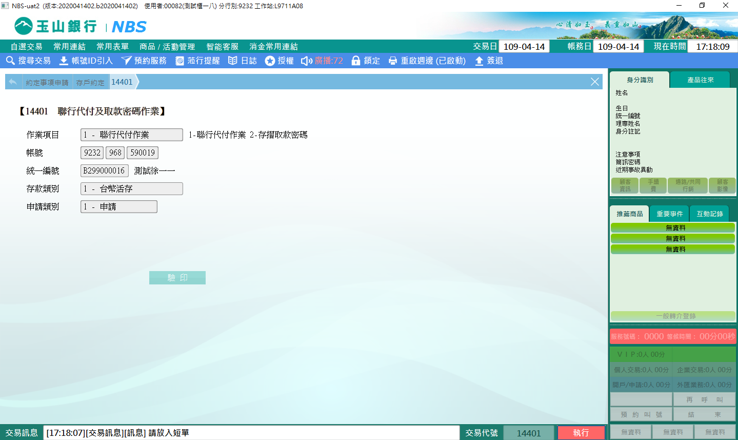

若輸入帳號為支存帳號時，系統自動帶出統編、戶名、存款類別及支存聯行代付相關欄位，驗印後「執行」啟動主管授權，授權成功後列印短單即完成交易，申請支存聯行代付需開立需求速報單經總行核可後辦理。

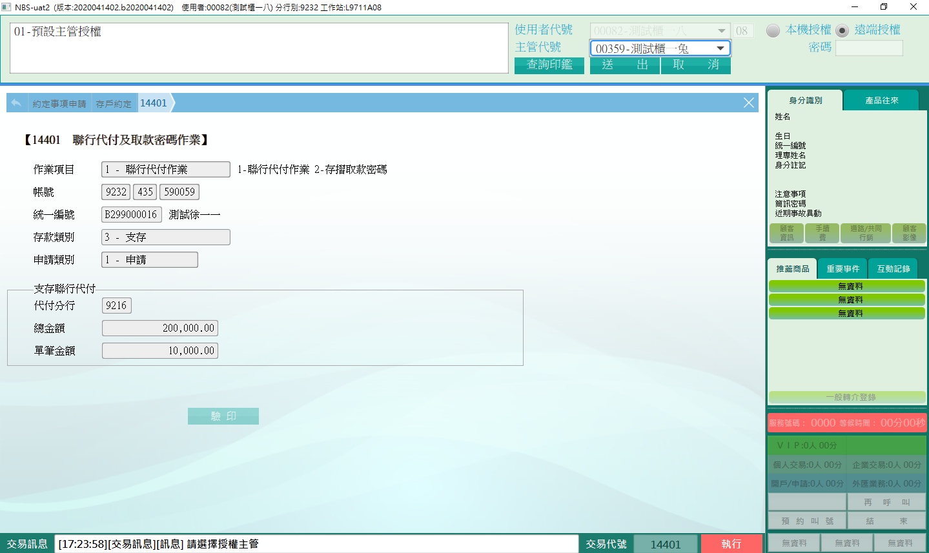

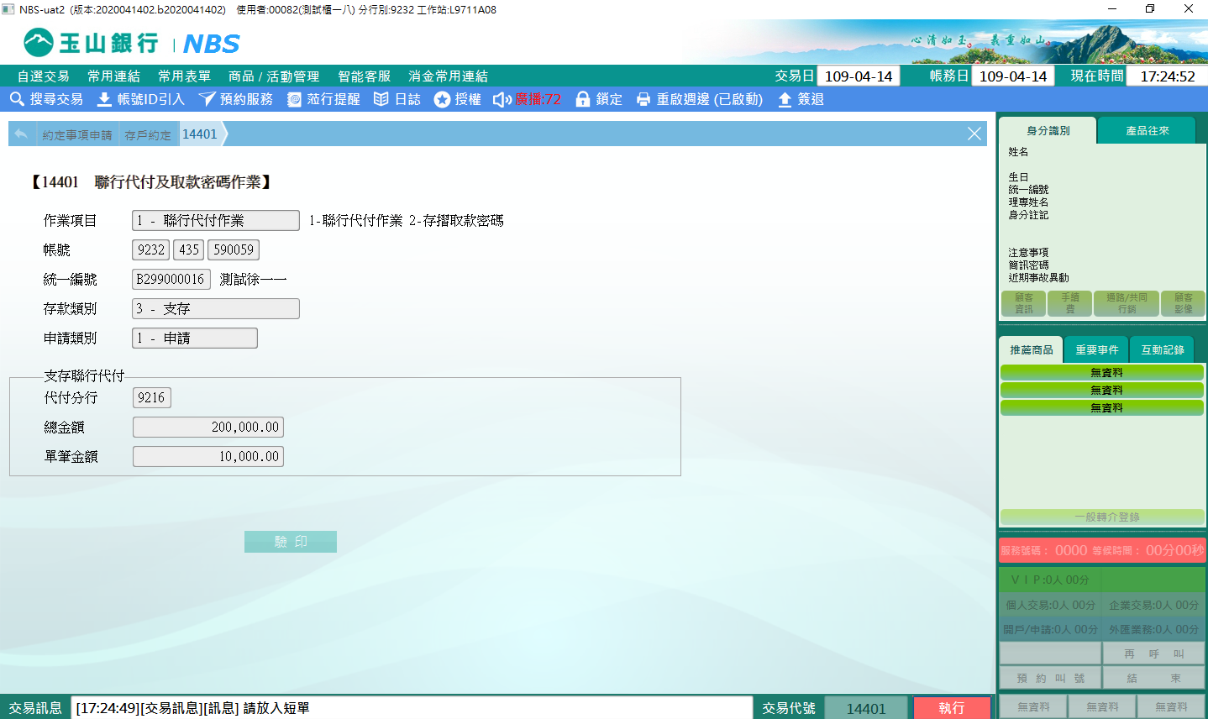

**二、作業類別：2-存摺取款密碼**

　　刷摺後，系統依讀摺後帳號自動帶出統編、戶名及存款類別，並選擇申請類別：0-註銷/1-申請/2-變更，若選擇1-申請或2-變更，請於存摺取款密碼欄位輸入欲設定之密碼，驗印後「執行」啟動主管授權， 授權成功後列印短單與刷摺即完成交易。

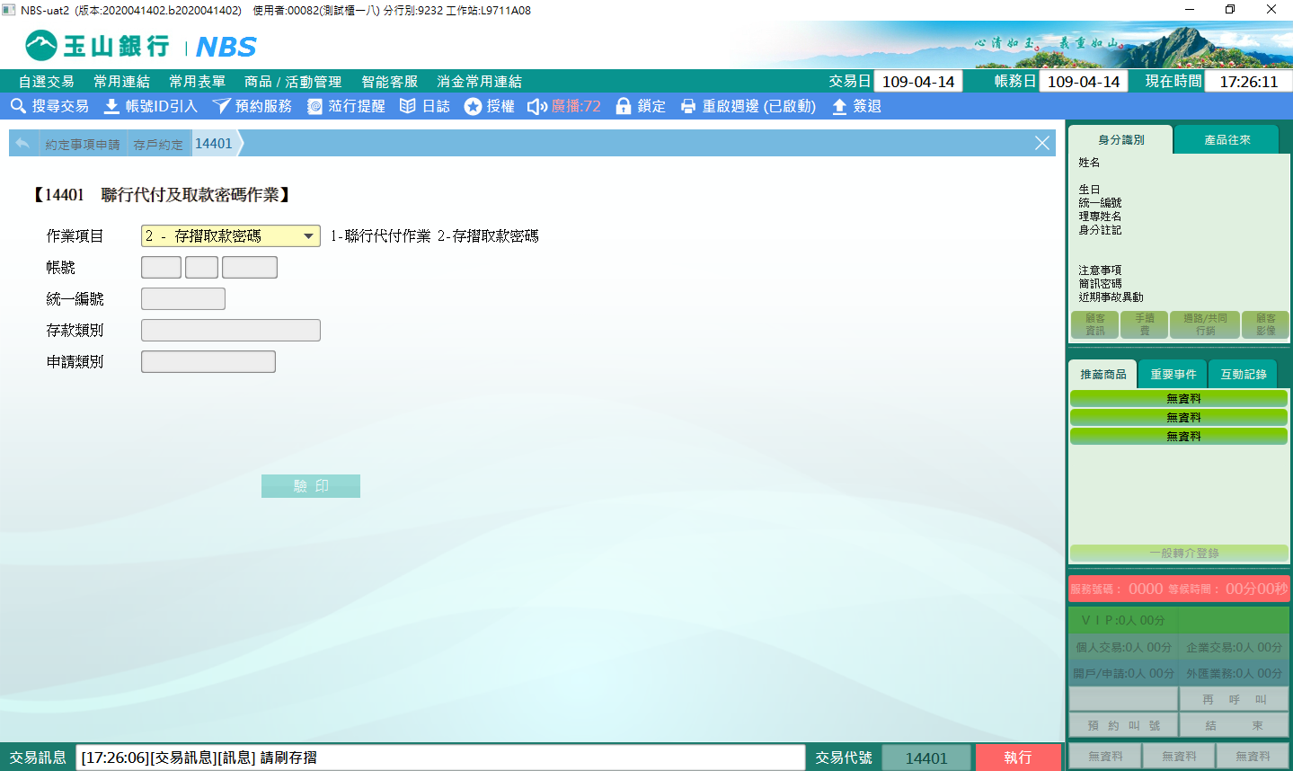

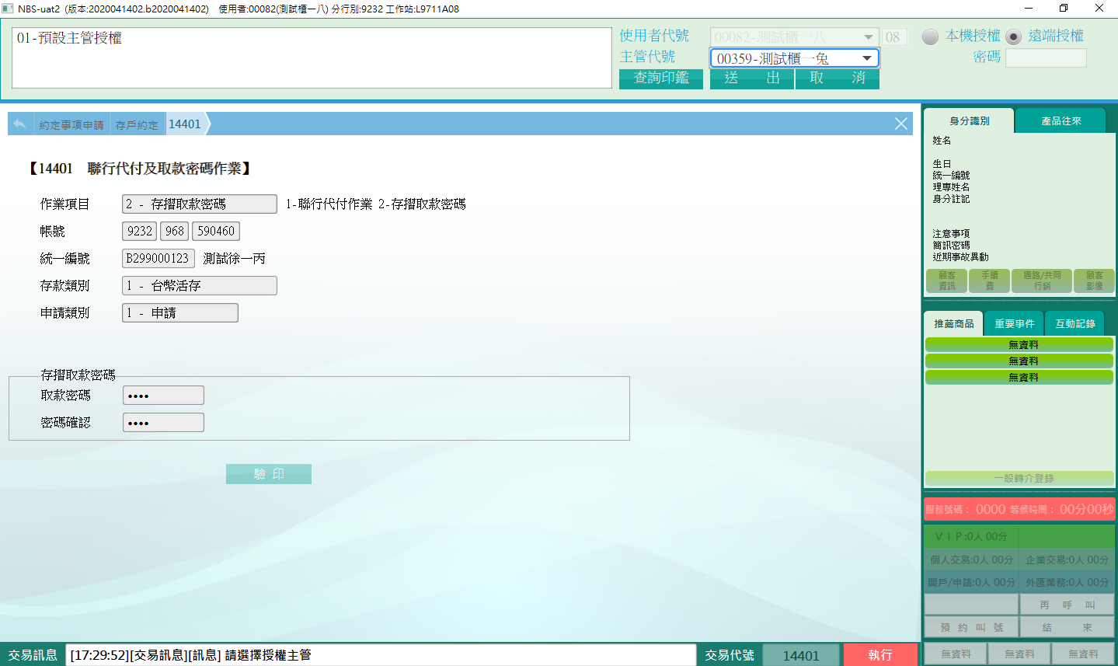

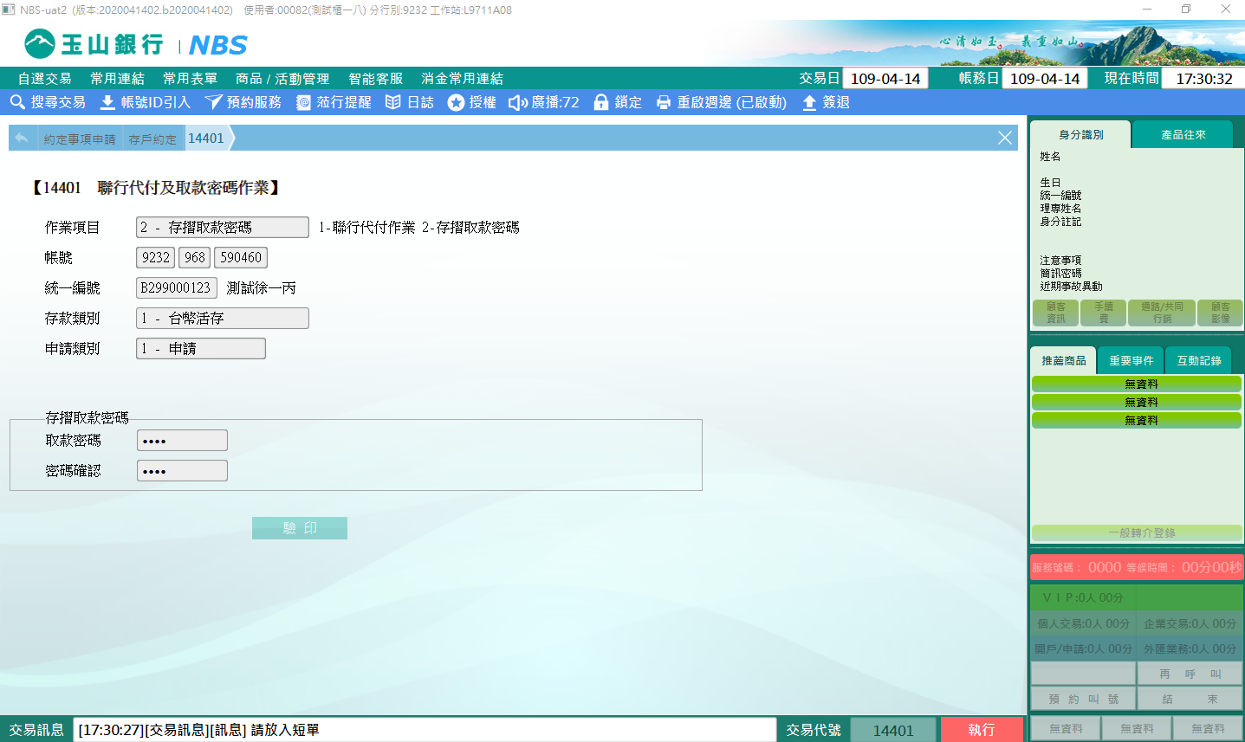

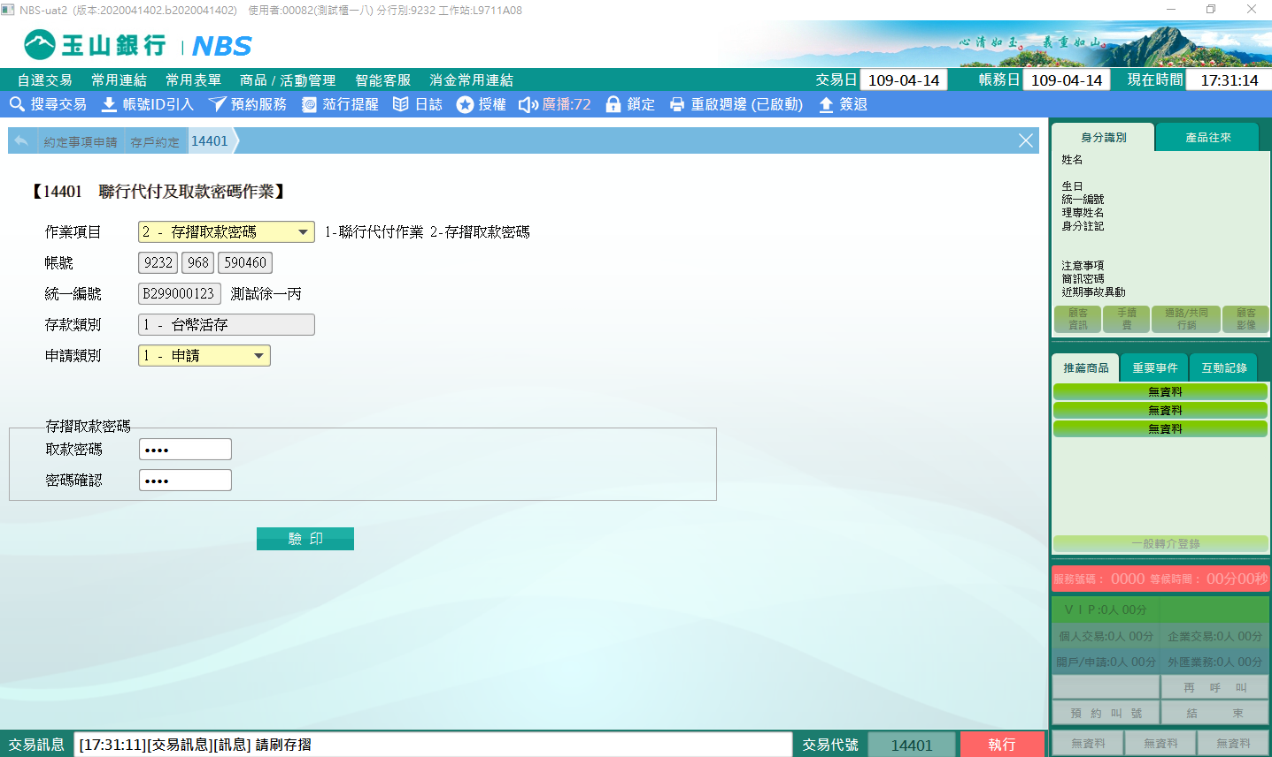

**肆、權限限制**

　　無。